* **Class**
  + Field
  + Method
  + Constructor
  + Getter / Setter
  + Access modifier (Data Hiding)
    - public (default)
    - private
    - protected
  + static keyword

Note: không có abstract class

Với ES6 thì không thể khai báo các thuộc tính như bình thường, mà chỉ có thể gán nó vào các method trong đối tượng

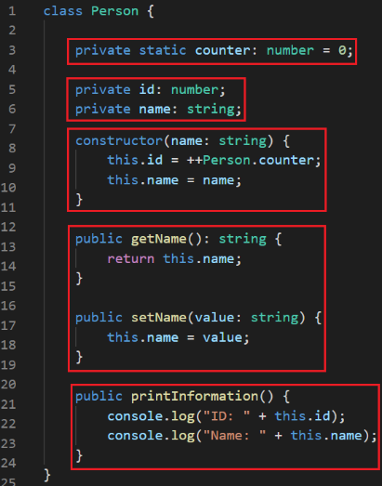

* **Nested class**
  + Không có abstract class
* **Reference**

<https://www.javatpoint.com/typescript-classes>

<https://toidicode.com/classes-trong-es6-340.html>